Orbite de satellite
Table des matières
Introduction 1
Orbite képlérienne 2
Paramètres orbitaux 2
Périodes 3
Relations entre les anomalies et les rayons 4
Vitesse de libération 4
Cas particulier des orbites autour des Points de Lagrange 5
Orbite de Lissajous 5
Orbite synchrone 6
Orbite aréocentrique 6
Orbite lunaire 6
Orbite géocentrique 6
Orbite héliocentrique 7
Orbite géostationnaire GEO 7
Orbite héliosynchrone 8
Orbite terrestre basse LEO 8
Orbite terrestre moyenne MEO 8
Orbite circulaire inclinée et précession orbitale 8
Orbite terrestre haute 9
Orbite elliptique élevée HEO 9
Orbite polaire 9

Introduction
En mécanique céleste et en mécanique spatiale, une orbite est la courbe fermée représentant la trajectoire que dessine, dans l'espace, un objet céleste sous l'effet de la gravitation et de forces d'inertie¹. Une telle orbite est dite périodique. Dans le Système solaire, la Terre, les autres planètes, les astéroïdes et les comètes sont en orbite autour du Soleil. De même, des planètes possèdent des satellites naturels en orbite autour d'elles. Des objets artificiels, comme les satellites et les sondes spatiales sont en orbite autour de la Terre ou d'autres corps du système solaire.
Une orbite a la forme d'une ellipse dont l'un des foyers coïncide avec le centre de gravité de l'objet central. D'un point de vue relativiste, une orbite est une géodésique dans l'espace-temps courbe.

Orbite képlérienne
Une orbite képlérienne est l'orbite d'un corps assimilable à un point — c'est-à-dire dont la distribution des masses possède une symétrie sphérique — et soumis au champ de gravitation créé par une masse également assimilable à un point, ce dernier étant pris comme origine du référentiel. Autrement dit, c'est l'orbite d'un corps en interaction gravitationnelle avec un seul autre corps, chaque corps étant assimilé à un point.
L'orbite képlérienne de chaque corps est une orbite conique dont un des foyers coïncide avec le centre de masse de l'autre corps pris comme origine du référentiel.

Paramètres orbitaux
Une orbite elliptique est décrite au moyen de deux plans — le plan de l'orbite et le plan de référence — et de six paramètres appelés éléments orbitaux : le demi-grand axe, l'excentricité, l'inclinaison, la longitude du nœud ascendant, l'argument du périastre et la position de l'objet sur son orbite. Deux de ces paramètres - excentricité et demi-grand axe - définissent la trajectoire dans un plan, trois autres - inclinaison, longitude du nœud ascendant et argument du péricentre - définissent l'orientation du plan dans l'espace et le dernier - instant de passage au péricentre - définit la position de l'objet.
- Demi-grand axe a : la moitié de la distance qui sépare le péricentre de l'apocentre (le plus grand diamètre de l'ellipse). Ce paramètre définit la taille absolue de l'orbite. Il n'a de sens en réalité que dans le cas d'une trajectoire elliptique ou circulaire (le demi-grand-axe est infini dans le cas d'une parabole ou d'une hyperbole)
- Excentricité e : une ellipse est le lieu des points dont la somme des distances à deux points fixes, les foyers ( S et S ′ sur le diagramme), est constante. L'excentricité mesure le décalage des foyers par rapport au centre de l'ellipse (C sur le diagramme) ; c'est le rapport de la distance centre-foyer au demi-grand-axe. Le type de trajectoire dépend de l'excentricité :
  - e = 0 : trajectoire circulaire
  - 0 < e < 1 : trajectoire elliptique
  - e = 1 : trajectoire parabolique
  - e > 1 : trajectoire hyperbolique
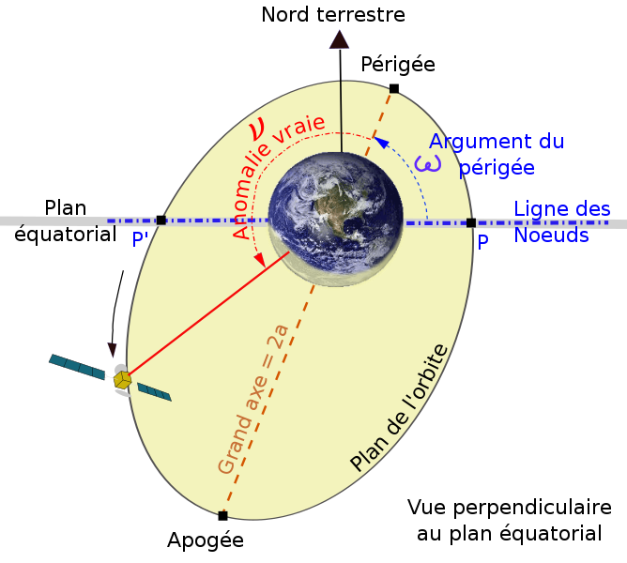
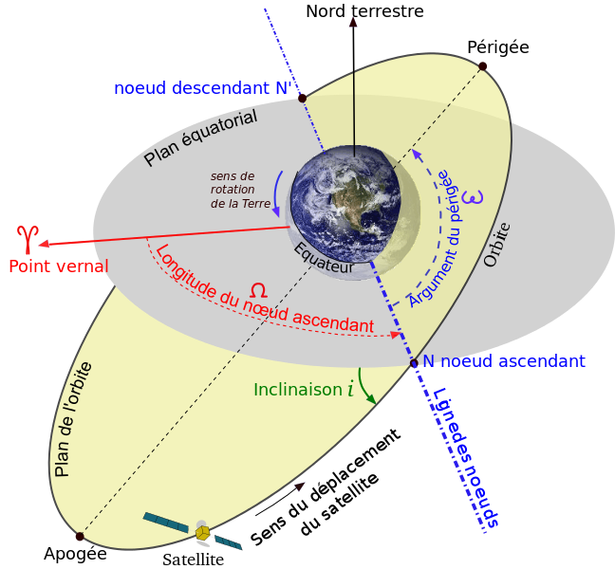
Le plan de référence ou plan référentiel est un plan contenant le centre de gravité du corps principal. Le plan de référence et le plan de l'orbite sont ainsi deux plans sécants. Leur intersection est une droite appelée ligne des nœuds. L'orbite coupe le plan de référence en deux points, appelés nœuds. Le nœud ascendant est celui par lequel le corps passe en trajectoire ascendante ; l'autre est le nœud descendant.
Le passage entre le plan orbital et le plan de référence est décrit par trois éléments qui correspondent à des angles d'Euler :
- L'inclinaison, notée i, qui correspond à l'angle de nutation : l'inclinaison (entre 0 et 180 degrés) est l'angle que fait le plan orbital avec un plan de référence. Ce dernier étant en général le plan de l'écliptique dans le cas d'orbites planétaires (plan contenant la trajectoire de la Terre.
- La longitude du nœud ascendant, notée ☊, qui correspond à l'angle de précession : il s'agit de l'angle entre la direction du point vernal et la ligne des nœuds, dans le plan de l'écliptique. La direction du point vernal est la droite contenant le Soleil et le point vernal (point de repère astronomique correspondant à la position du Soleil au moment de l'équinoxe du printemps). La ligne des nœuds est la droite à laquelle appartiennent les nœuds ascendant (le point de l'orbite où l'objet passe du côté nord de l'écliptique) et descendant (le point de l'orbite où l'objet passe du côté sud de l'écliptique).
- L'argument du périastre, noté ω, qui correspond à l'angle de rotation propre : il s'agit de l'angle formé par la ligne des nœuds et la direction du périastre (la droite à laquelle appartiennent l'étoile (ou l'objet central) et le périastre de la trajectoire de l'objet), dans le plan orbital. La longitude du périastre est la somme de la longitude du nœud ascendant et de l'argument du périastre.
Le sixième paramètre est la position du corps orbitant sur son orbite à un instant donné. Elle peut être exprimée de plusieurs manières :
- L'anomalie moyenne (mesure d'angle entre le périapse et la position d'un corps fictif parcourant une orbite circulaire synchrone) à l'époque, notée Mo ;
- L'anomalie vraie ('angle entre la direction du périapside et la position courante d'un objet sur son orbite, mesuré au foyer de l'ellipse, le point autour duquel le corps orbite);
- L'argument de latitude.
- Instant τ de passage au périastre : la position de l'objet sur son orbite à un instant donné est nécessaire pour pouvoir la prédire pour tout autre instant. Il y a deux façons de donner ce paramètre. La première consiste à spécifier l'instant du passage au périastre. La seconde consiste à spécifier l'anomalie moyenne M de l'objet pour un instant conventionnel (l'époque de l'orbite). L'anomalie moyenne n'est pas un angle physique, mais spécifie la fraction de la surface de l'orbite balayée par la ligne joignant le foyer à l'objet depuis son dernier passage au périastre, exprimée sous forme angulaire. Par exemple, si la ligne joignant le foyer à l'objet a parcouru le quart de la surface de l'orbite, l'anomalie moyenne est 90°. La longitude moyenne de l'objet est la somme de la longitude du périastre et de l'anomalie moyenne.

Périodes
Lorsqu'on parle de la période d'un objet, il s'agit en général de sa période sidérale, mais il y a plusieurs périodes possibles :
- Période sidérale : Temps qui s'écoule entre deux passages de l'objet devant une étoile distante. C'est la période « absolue » au sens newtonien du terme.
- Période anomalistique : temps qui s'écoule entre deux passages de l'objet à son périastre. Selon que ce dernier est en précession ou en récession, cette période sera plus courte ou longue que la sidérale.
- Période draconitique : temps qui s'écoule entre deux passages de l'objet à son nœud ascendant ou descendant. Elle dépendra donc des précessions des deux plans impliqués (l'orbite de l'objet et le plan de référence, généralement l'écliptique).
- Période tropique : temps qui s'écoule entre deux passages de l'objet à l'ascension droite zéro. À cause de la précession des équinoxes, cette période est légèrement et systématiquement plus courte que la sidérale.
- Période synodique : temps qui s'écoule entre deux moments où l'objet prend le même aspect (conjonction, quadrature, opposition, etc.). Par exemple, la période synodique de Mars est le temps séparant deux oppositions de Mars par rapport à la Terre; comme les deux planètes sont en mouvement, leur vitesses angulaires relatives se soustraient, et la période synodique de Mars se révèle être 779,964 d (1,135 années martiennes).

Relations entre les anomalies et les rayons
Dans ce qui suit, e est l'excentricité, T l'anomalie vraie, E l'anomalie excentrique et M l'anomalie moyenne.
Le rayon r de l'ellipse (mesuré depuis un foyer) est donné par :
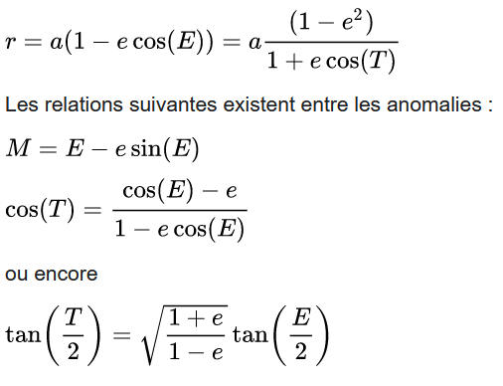
Une application fréquente consiste à trouver E à partir de M. Il suffit alors d'itérer l'expression :
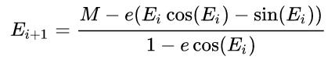
Si on utilise une valeur initiale E₀ = π, la convergence est garantie, et est toujours très rapide (dix chiffres significatifs en quatre itérations).

Vitesse de libération
La vitesse de libération (ou vitesse d'évasion) est la vitesse minimale à communiquer à un projectile pour que celui-ci échappe à l'attraction du champ de gravité d'un astre (planète, étoile, etc.) et atteigne un point à l'infini. À cette vitesse, la trajectoire de l'objet devient une parabole qui s'éloigne de l'astre vers l'infini. En dessous de cette vitesse, l'objet reste lié à la planète : il suit une orbite elliptique autour de l'astre ou, si sa vitesse est inférieure à la vitesse de satellisation minimale, il s'écrase sur l'astre.
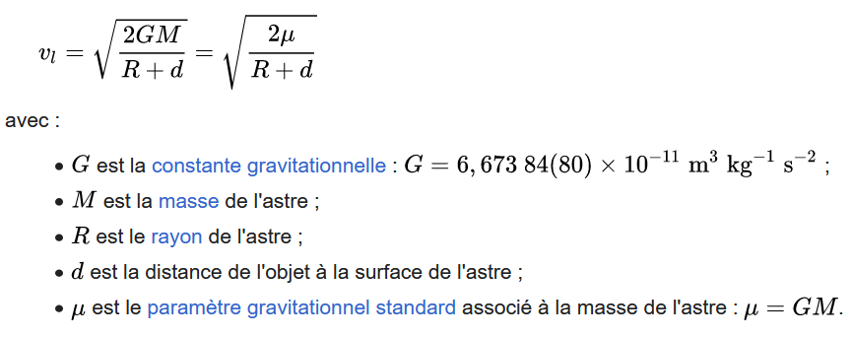
De façon générale, pour un objet placé dans un champ de gravité d'un astre (possédant une symétrie sphérique de la répartition de sa masse, une approximation généralement valable pour une planète ou d'une lune d'un diamètre supérieur à quelques centaines de km), la vitesse de libération v_{l} prend la valeur suivante :

Cas particulier des orbites autour des Points de Lagrange
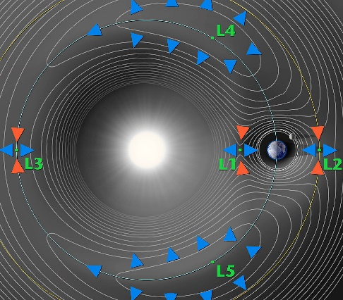
L'orbite autour d'un point de Lagrange (zone de l'espace ou l'influence gravitationnelle de 2 corps célestes s'équilibre) est une orbite de halo (ou orbite de Lissajous par allusion à sa forme qui ressemble à une courbe de Lissajous) et est notée L1LO (L1 Lissajous Orbit) ou L2LO, L1 et L2 étant les deux points de Lagrange du système Terre-Soleil utilisés notamment par des satellites d'observation astronomique ou d'étude du Soleil. Ces orbites instables sont parcourues en environ 200 jours et nécessitent des manœuvres de correction régulières.

Orbite de Lissajous
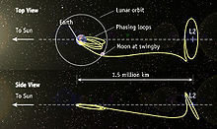
En mécanique spatiale, une orbite de Lissajous désigne une trajectoire orbitale quasi périodique qu'un objet céleste parcourt sans propulsion autour d'un point de Lagrange d'un système à trois corps. Les orbites de Liapounov autour d'un point de libration sont des trajectoires courbées qui se trouvent complètement dans le plan orbital de deux corps célestes. En comparaison, l'orbite de Lissajous comprend les objets dans ce plan et ceux qui lui sont perpendiculaires, lesquels suivent une courbe de Lissajous. Les orbites de halo comprennent aussi des objets perpendiculaires au plan orbital, mais sont périodiques.
Les points de Lagrange L₁, L₂ et L₃ sont dynamiquement instables, c'est-à-dire que d'infimes écarts par rapport à une position d'équilibre s'accumulent de façon exponentielle. En conséquence, les vaisseaux spatiaux sur une orbite de libration doivent recourir à des systèmes de propulsion pour maintenir leur position. Les orbites autour des points de Lagrange L₄ et L₅ sont dynamiquement stables en théorie, c'est-à-dire que le système peut voir sa position varier, mais l'écart moyen à long terme demeure petit³. Dans le cas du couple Terre-Lune, l'excentricité de l'orbite lunaire et les perturbations causées par le Soleil amènent L₄ et L₅ à être instables.

Orbite synchrone
L'orbite synchrone est une orbite sur laquelle un satellite mettra autant de temps à accomplir une révolution autour d'un astre que cet astre en prendra pour effectuer un tour sur lui-même.
Dans le cas particulier de la Terre, on parle d'une orbite géosynchrone. Si de plus l'inclinaison et l'excentricité orbitale de cette orbite sont nulles, alors le satellite paraîtra immobile vu de l'astre central — dans le cas contraire il paraîtra décrire un analemme.
Note : ne pas confondre l'orbite synchrone avec la rotation synchrone dans laquelle le satellite met autant de temps à effectuer un tour complet sur lui-même qu'à accomplir une révolution autour de l'astre central.

Orbite aréocentrique
Une orbite aréocentrique est une orbite autour de la planète Mars. C'est l'équivalent martien des orbites géocentriques autour de la Terre. Le préfixe aréo- est dérivé d'Arès, le dieu grec de la guerre et homologue du dieu romain Mars, avec lequel la planète a été identifiée

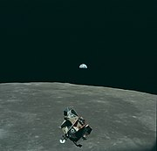
Orbite lunaire
En astronomie, l’orbite lunaire, ou orbite sélénocentrique, est l'orbite d'un objet autour de la Lune.
Tel qu'utilisé dans les programmes spatiaux comme Apollo, cela se réfère non pas à l'orbite de la Lune vis-à-vis de la Terre, mais à des orbites de divers engins spatiaux, habités ou non, autour de la Lune.

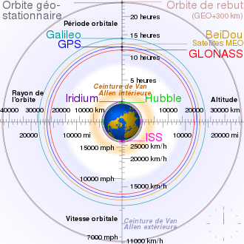
Orbite géocentrique
Une orbite terrestre est l'orbite suivie par un objet circulant autour de la Terre. Depuis le début de l'ère spatiale (1957) plusieurs milliers de satellites ont été placés en orbite autour de notre planète. Les orbites des engins spatiaux ont des caractéristiques différentes dans le but de répondre aux objectifs de leur mission. Des millions de débris spatiaux de toute taille résultant de l'activité spatiale sont également en orbite autour de la Terre. Outre les objets artificiels, un objet naturel, la Lune, est en orbite autour de la Terre.

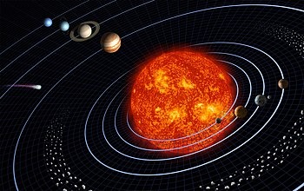
Orbite héliocentrique
Une orbite héliocentrique est une orbite autour du Soleil. Plus précisément, un objet naturel ou manufacturé est dit « en [ou sur une] orbite héliocentrique » si sa trajectoire est, en première approximation, une conique (en général une ellipse) dont un foyer est le Soleil, sans que cet objet tourne autour d'un autre corps plus proche. Le périapside d'une orbite héliocentrique est appelée le périhélie, et son apoapside l'aphélie.
Les corps célestes en orbite héliocentrique sont les planètes, les planètes naines, les astéroïdes et les comètes, mais aussi les poussières interplanétaires et les objets situés dans la ceinture de Kuiper et le nuage de Oort. En 2022, au moins 86 objets manufacturés sont en orbite héliocentrique (essentiellement des sondes et télescopes spatiaux), sans compter les nombreux débris (derniers étages de fusées, caches de protection, etc.).


Orbite géostationnaire GEO
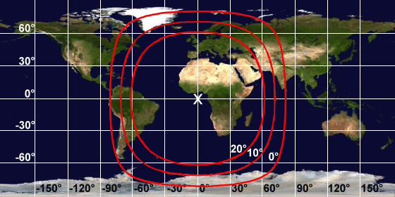
Une orbite géostationnaire (en abrégé GEO, geostationary orbit) est une orbite circulaire caractérisée par une période orbitale (durée d'une orbite) égale à la période de rotation de la planète Terre et une inclinaison orbitale nulle (donc une orbite dans le plan équatorial). Cette orbite est fréquemment utilisée par des satellites terrestres car elle leur permet de rester en permanence au-dessus du même point de l'équateur : depuis cette position, le satellite est visible depuis tous les points de l'hémisphère terrestre qui lui fait face et, a contrario, les instruments du satellite peuvent observer en permanence cet hémisphère.
Ces propriétés de l'orbite géostationnaire sont exploitées en particulier par les satellites de télécommunications qui peuvent ainsi servir de relais permanent entre des stations émettrices et des stations réceptrices pour des liaisons téléphoniques, informatiques ou la diffusion de programmes de télévision, et les satellites météorologiques qui peuvent enregistrer en permanence l'évolution des nuages et températures sur une grande partie de la surface de notre planète.
Dans le cas de la Terre, l'orbite géostationnaire se situe à une altitude de 35 786 km au-dessus de la surface. L'orbite géostationnaire est un cas particulier de l'orbite géosynchrone caractérisé par une période orbitale égale à la période de rotation de la Terre mais sans contrainte sur l'inclinaison.

Orbite héliosynchrone
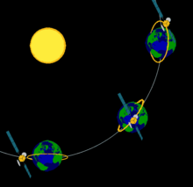
Une orbite héliosynchrone désigne une orbite terrestre quasi polaire légèrement rétrograde dont on choisit l'altitude et l'inclinaison de sorte que l'angle entre le plan orbital et la direction du Soleil demeure quasiment constant. La rotation du plan orbital nécessaire est obtenue sans manœuvre en exploitant la précession produite par le bourrelet équatorial de la Terre. Un satellite placé sur une telle orbite passe au-dessus d'un point de la surface terrestre donné à la même heure solaire locale. Ce type d'orbite est choisi pour les satellites effectuant des observations photographiques car l'éclairement solaire des lieux observés est pratiquement constant d'un cliché à l'autre (hors incidence des saisons) ce qui permet de détecter les changements intervenus entre deux survols.
L'orbite héliosynchrone est une orbite polaire basse (entre 200 et 1 680 km) et de périodicité courte (décrite toutes les 88 à 120 minutes).

Orbite terrestre basse LEO
L’orbite terrestre basse ou OTB (LEO en anglais, pour low earth orbit) est une zone de l'orbite terrestre allant jusqu'à 2 000 kilomètres d'altitude¹, située entre l'atmosphère et la ceinture de Van Allen. Y orbitent des satellites de télédétection, des satellites de télécommunications ainsi que quelques stations spatiales, dont la Station spatiale internationale.

Orbite terrestre moyenne MEO
L'orbite terrestre moyenne, communément appelée orbite circulaire intermédiaire ou MEO (Medium Earth Orbit en anglais), est une orbite autour de la Terre située entre 2 000 et 35 786 kilomètres d'altitude, soit au-dessus de l'orbite terrestre basse et en dessous de l'orbite géostationnaire.
Cette orbite est utilisée pour placer des satellites de navigation tels ceux de Glonass (à une altitude de 19 100 kilomètres), du GPS (à une altitude de 20 200 kilomètres) et de Galileo (à une altitude de 23 222 kilomètres). On y a lancé également Telstar 1, un satellite de communication.
Les périodes orbitales des satellites situés dans l'orbite terrestre moyenne varient de 2 à 12 heures

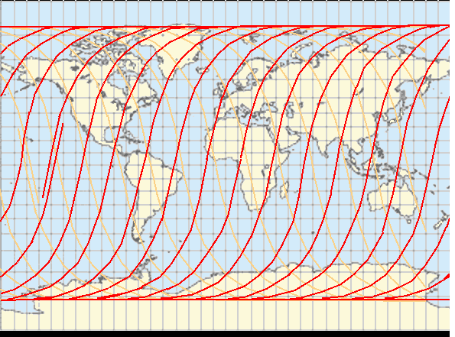
Orbite circulaire inclinée et précession orbitale
Selon la valeur de l'angle d'inclinaison orbitale i, on parle d'orbite équatoriale (i=0°), orbite quasi-équatoriale (i<10°), orbite polaire ou quasi-polaire (i proche de 90°). Si l'inclinaison orbitale est inférieure ou égale à 90°, ce qui est le cas de la majorité des satellites, l'orbite est dite directe (ou prograde), sinon elle est dite rétrograde
Lorsqu'un objet en rotation subit un couple, son axe de rotation change au cours du temps. Ce phénomène résulte du théorème du moment cinétique. Quand ce couple est exercé par une force de direction constante (par exemple la pesanteur terrestre) sur un objet dont le moment cinétique est suffisamment important et dont l'axe de rotation passe par le point d'application de la force, alors l'objet va entrer en précession, c'est-à-dire que son moment cinétique va garder une intensité constante, mais va voir sa direction décrire une précession autour de la direction de la force.
En pratique, une toupie lancée avec une vitesse suffisamment grande va satisfaire à ces hypothèses. Son axe de rotation va ainsi garder un angle constant avec la verticale (la direction de la force de pesanteur), mais va tourner à vitesse constante (si l'on néglige les frottements).

Orbite terrestre haute
Une orbite terrestre haute est une orbite terrestre dont l'apogée est situé au-dessus de l'orbite géosynchrone, soit environ 35 786 kilomètres

Orbite elliptique élevée HEO

Une orbite elliptique élevée est une orbite terrestre haute avec une périapside de basse altitude et une apoapside de haute altitude (plus de 35 786 kilomètres).
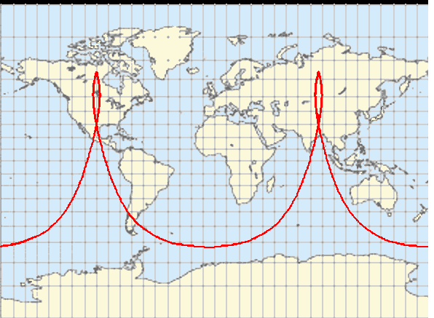
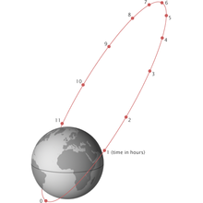
Contrairement à la plupart de ceux situés sur une orbite géostationnaire, les véhicules spatiaux situés sur une orbite elliptique élevée peuvent généralement voir les deux pôles de la Terre.

Orbite polaire
Une orbite polaire est une orbite inclinée de près de 90 degrés. Les véhicules spatiaux positionnés sur ces orbites survolent ainsi les pôles de l'astre à chaque révolution. Une orbite polaire permet, grâce à la rotation de la Terre, de survoler régulièrement l'ensemble du globe
Les orbites polaires terrestres utilisées sont généralement assez basses, avoisinant les 700 kilomètres. Elles servent à établir des cartes terrestres et à effectuer de la reconnaissance météorologique.

